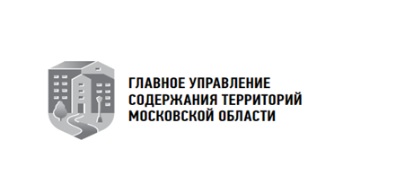
Аипова: Управдомы в 53 округах Подмосковья начинают контролировать состояние дворов с помощью мобильных телефонов

В Московской области управдомы начинают контролировать уборку своих дворов и дистанционно сообщать ответственной организации о нарушениях чистоты через мобильное приложение «Проверки Подмосковья».
- В едином реестре каждый двор адресно «привязан» к своей управляющей компании, и информация о нарушении поступает точно к ответственному за конкретный двор. За неделю с момента запуска мобильного приложения собрана информация по 53 округам региона, в процесс включены уже 11408 двора, за которые отвечают 690 организаций, - рассказала Руководитель Главного управления содержания территорий Московской области в ранге министра Светлана Аипова.
В приложении есть два типа заданий: точечное, которое предполагает ручные виды работ, а также линейное – механизированная уборка территорий. Работу управляющей компании принимает администрация городского округа и информирует управдома о выполнении с прикреплением фото, а за качеством линейной работы управдомы следят с учетом записи трека передвижения спецтехники. Дистанционно также направляются сведения о состоянии ограждений, контейнерных площадок и урн, газонов и деревьев, малых архитектурных форм и детских площадок, тротуаров и проезжих частей. Функции приложения включают создание задания, контроль выполнения, проверку факта выполнения работ, возвраты на доработку, а также отметку на карте с реальным местоположением сотрудника и техники.
Если специалист комплексной уборки не справился – административные меры примет инспектор ГУСТ Московской области, а администрация возвратит задание на доработку.

